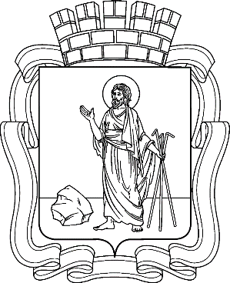

РОССИЙСКАЯ ФЕДЕРАЦИЯ
Кемеровская область - Кузбасс
Прокопьевский городской округ
ПРОКОПЬЕВСКИЙ ГОРОДСКОЙ СОВЕТ НАРОДНЫХ ДЕПУТАТОВ
6-го созыва
(пятьдесят шестая сессия)

Решение №

от 2022
принято Прокопьевским городским
Советом народных депутатов
2022

О внесении изменения в Правила благоустройства территории Прокопьевского городского округа, утвержденные решением Прокопьевского городского Совета народных депутатов от 14.11.2017 № 480

В соответствии со статьей 45.1 Федерального закона от 06.10.2003 № 131-ФЗ
«Об общих принципах организации местного самоуправления в Российской Федерации»,

Прокопьевский городской Совет народных депутатов

Решил:

1. Внести в Правила благоустройства территории Прокопьевского городского округа, утвержденные решением Прокопьевского городского Совета народных депутатов от 14.11.2017 № 480 (в редакции решений от 30.03.2018 № 516,
от 24.12.2021 № 354), изменение, исключив раздел 5.
2. Настоящее решение подлежит опубликованию в газете «Шахтерская правда», вступает в силу после его официального опубликования.
3. Контроль за исполнением настоящего решения возложить на комитет Прокопьевского городского Совета народных депутатов по вопросам местного самоуправления и правоохранительной деятельности (Хомякова И. С.).

Председатель
Прокопьевского городского
Совета народных депутатов З. А. Вальшина

Глава
города Прокопьевска М. А. Шкарабейников
« » марта 2022

(дата подписания)

